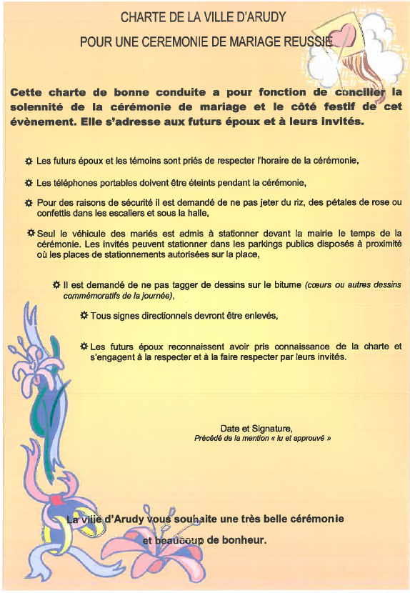



**DOSSIER DE MARIAGE**

de : ………………………………………………………………………………………………………………..

et de : ……………………………………………………………………………………………………………

prévu le : …………………………………………………………………………… à …………….……



**RENSEIGNEMENTS RELATIFS AUX TÉMOINS**

**TÉMOIN(S) POUR SECOND(E) ÉPOUX(SE)**

**Témoin obligatoire :**

NOM / Prénom(s) : ………………………………………………………………………………………………………………

Date et lieu de naissance : ………………………………………………………………………………………….……

Profession : ……………………………………………………………………………………………………………………………

Domicile : …………………………………………………………………………………………………………………………………

Fait à …………………………… le ………………………… Signature :

**Témoin facultatif :**

NOM / Prénom(s) : ………………………………………………………………………………………………………………

Date et lieu de naissance : ………………………………………………………………………………………………

Profession : ……………………………………………………………………………………………………………………………

Domicile : ……………………………………………………………………………………………………………………………….

Fait à …………………………… le ………………………… Signature :

**LISTE DES JUSTIFICATIFS**

**à fournir 1 mois et demi avant la cérémonie**

**⮚ La présence des futurs époux est OBLIGATOIRE lors du dépôt du dossier en Mairie**

**⮚ Le dossier doit être COMPLET pour fixer la date du mariage**

**Après étude des pièces, ils peuvent faire l’objet d’une audition, commune ou séparée afin de mesurer la réalité de l’intention matrimoniale et la sincérité des consentements.**

□ **PIÈCE D’IDENTITÉ :** carte nationale d’identité, passeport, carte de séjour

□ **JUSTIFICATIF DE DOMICILE :** quittance de loyer, facture énergie, facture de téléphonie, avis d’imposition sur les revenus, avis de taxe d’habitation,

- Si hébergé par un tiers : pièce d’identité de l’hébergeant + justificatif de domicile + attestation d’hébergement

- Si parents domiciliés sur Arudy : pièce d’identité + justificatif de domicile

□ **COPIE DE L’ACTE DE NAISSANCE** : datant de moins de 3 mois à la date du dépôt du dossier de mariage

*Pour les personnes étrangères*, le délai de validité est porté à 6 mois.

Si le document est rédigé dans la langue originale, il doit être accompagné d’une traduction établie par un traducteur agrée par les Tribunaux ou les autorités consulaires.

□ **EN CAS DE REMARIAGE :**

- Extrait de l’acte de mariage portant mention du divorce

- Extrait de l’acte du décès de l’époux(se) défunt(e)

□ **ENFANTS COMMUNS AUX FUTURS EPOUX :**

- copie des actes de naissance

□ **EN CAS DE MARIAGE AVEC OU ENTRE PERSONNE(S) DE NATIONALITÉ ÉTRANGÈRE :**

- un certificat de coutume de moins de 6 mois (à demander au Consulat)

- un certificat de célibat ou de non-remariage de moins de 6 mois

Les pièces rédigées en langue étrangère doivent être traduites par un traducteur agréé auprès des Tribunaux ou par les autorités consulaires.

□ **PIÈCES D’IDENTITÉ DES TÉMOINS**

□ **CONTRAT DE MARIAGE :** à établir devant Notaire.

Le certificat délivré sera à remettre

**RENSEIGNEMENTS RELATIFS AUX TÉMOINS**

**Les témoins doivent être :**

* **majeurs (18 ans à la date du mariage)**
* **au nombre de deux minimum et quatre maximum**
* **joindre copie pièce d’identité en cours de validité**

**TÉMOIN(S) POUR PREMIER(E) ÉPOUX(SE)**

**Témoin obligatoire :**

NOM / Prénom(s) : ………………………………………………………………………………………………………………

Date et lieu de naissance : ………………………………………………………………………………………….……

Profession : ……………………………………………………………………………………………………………………………

Domicile : …………………………………………………………………………………………………………………………………

Fait à …………………………… le ………………………… Signature :

**Témoin facultatif :**

NOM / Prénom(s) : ………………………………………………………………………………………………………………

Date et lieu de naissance : ………………………………………………………………………………………………

Profession : ……………………………………………………………………………………………………………………………

Domicile : ……………………………………………………………………………………………………………………………….

Fait à …………………………… le ………………………… Signature :

**ATTESTATION SUR L’HONNEUR DES FUTURS ÉPOUX(SES)**

**SECOND(E) ÉPOUX(SE)**

Je soussigné(e) …………………………………………………………………………………………………………………….

né(e) le : …………………………………………… à …………………….………………………… Dépt : ……………….

atteste sur l’honneur :

□ être PACSÉ(E)

□ être célibataire

□ ne pas être remarié(e) depuis mon divorce ou décès de mon conjoint en date du………………………………

□ être domicilié(e) à ……………………………………………………………………………………………………………

□ résider ou avoir résidé sans interruption à ARUDY depuis le ……………………… au …………………………………….

Ou

□ avoir un de nos parents qui a son domicile ou sa résidence à ARUDY

**Preuve du domicile ou de la résidence** :

□ Titre de propriété □ Avis d’imposition ou de non-imposition

□ Facture (gaz, électricité, téléphone…) □ Autre

A ………………………………………. le ……………………

Signature

**RENSEIGNEMENTS RELATIFS AUX FUTURS EPOUX(SES)**

**A - EPOUX(SE) 1 :**

NOM :……………………………………………………………. Prénom(s) : ……………………….………………….

Date et lieu de naissance : …………………………………………………………………………………………

Nationalité : …………………………………… Profession : ………………………………..…………………..

Domicilié(e) à : ………………………………………………………………………………………………………………

Résidant à : ……………………………………………………………………………………………………………………. (depuis au moins un mois)

Téléphone : …………………………………………………………

□ Célibataire □ veuf(ve) depuis le ……………………. □ Divorcé(e) le ……....………… □ Pacsé(e) le …….………………….

Fil…… de : ……………………………………………………………………………………………………………………………

Domicilié(e) à : ………………………………………………………………………………………………………………

Profession : ……………………………………………………………………………….....................................

Ou décédé(e) le : ………………………………………..…………………………………………………………………

Et de : …………………………………………………………………………………………………………….…………………..

Domicilié(e) à : ……………………………………………………………………………..………………………………..

Profession : ……………………………………………………………………….…………………………………………….

Ou décédé(e) le : …………………………….……………..………………………………………………………………

**B – EPOUX(SE) 2 :**

NOM :……………………………………………………………. Prénom(s) : ……………………….………………….

Date et lieu de naissance : …………………………………………………………………………………………

Nationalité : …………………………………… Profession : ………………………………..…………………..

Domicilié(e) à : ………………………………………………………………………………………………………………

Résidant à : ……………………………………………………………………………………………………………………. (depuis au moins un mois)

Téléphone : …………………………………………………………

□ Célibataire □ veuf(ve) depuis le ……………………. □ Divorcé(e) le ……....………… □ Pacsé(e) le …….………………….

Fil…… de : ……………………………………………………………………………………………………………………………

Domicilié(e) à : ………………………………………………………………………………………………………………

Profession : ……………………………………………………………………………….....................................

Ou décédé(e) le : ………………………………………..…………………………………………………………………

Et de : …………………………………………………………………………………………………………….…………………..

Domicilié(e) à : ……………………………………………………………………………..………………………………..

Profession : ……………………………………………………………………….…………………………………………….

Ou décédé(e) le : …………………………….……………..………………………………………………………………

**C - RENSEIGNEMENTS COMMUNS :**

* Enfants communs :

……………………………………………………. né(e) le ………………..……à …………………………………………..

……………………………………………………. né(e) le ………………..……à …………………………………………..

……………………………………………………. né(e) le ………………..……à …………………………………………..

* Adresse du domicile conjugal prévu : ………..………………………………………………
* Cérémonie religieuse : □ oui □ non
* Echange des alliances en Mairie : □ oui □ non
* Contrat de mariage : □ oui □ non

Si oui, chez Maître ……………………………….……………………………………………………………..

Date et lieu de signature de l’acte : ………………………………………………………………

Signature des futurs époux :

**ATTESTATION SUR L’HONNEUR DES FUTURS ÉPOUX(SES)**

**PREMIER(E) ÉPOUX(SE)**

Je soussigné(e) …………………………………………………………………………………………………………………….

né(e) le : …………………………………………… à …………………….………………………… Dépt : ……………….

atteste sur l’honneur :

□ être PACSÉ(E)

□ être célibataire

□ ne pas être remarié(e) depuis mon divorce ou décès de mon conjoint en date du………………………………

□ être domicilié(e) à ……………………………………………………………………………………………………………

□ résider ou avoir résidé sans interruption à ARUDY depuis le ……………………… au …………………………………….

Ou

□ avoir un de nos parents qui a son domicile ou sa résidence à ARUDY

**Preuve du domicile ou de la résidence** :

□ Titre de propriété □ Avis d’imposition ou de non-imposition

□ Facture (gaz, électricité, téléphone…) □ Autre

A ………………………………………. le ……………………

Signature